CHƯƠNG 7: READING AND UNDERSTANDING CODE BASES WITH GENAI

1. GIỚI THIỆU
Trong phát triển phần mềm hiện đại, việc đọc và hiểu một codebase lớn là kỹ năng quan trọng, đặc biệt khi làm việc trong các dự án thực tế. Không giống như các ví dụ đơn lẻ, codebase thường bao gồm nhiều thành phần như file nguồn, cấu hình môi trường, và tài liệu.
Chương này tập trung vào việc sử dụng các công cụ GenAI (GitHub Copilot, ChatGPT, OpenAI API) để hỗ trợ quá trình đọc, phân tích và hiểu code một cách hiệu quả hơn.

2. CẤU TRÚC CODEBASE
Một codebase điển hình bao gồm:
- app.py: Điểm bắt đầu của ứng dụng
- src/: Chứa business logic
- requirements.txt: Danh sách thư viện
- Dockerfile: Cấu hình môi trường chạy
- README.md: Tài liệu hướng dẫn
Ví dụ cấu trúc:
ch7/
├── app.py
├── src/
└── manhattan.py
├── Dockerfile
├── README.md
├── requirements.txt

Việc hiểu cấu trúc này giúp xác định:
Việc tuân thủ cấu trúc này mang lại ba lợi ích chiến lược cho công tác quản trị dự án:
- Xác định rõ Entry point: Giúp lập trình viên nhanh chóng nắm bắt được điểm bắt đầu của luồng thực thi.
- Minh bạch luồng dữ liệu: Sự phân tách giữa app.py và src/ giúp theo dõi cách dữ liệu được tiếp nhận, xử lý và phản hồi một cách trực quan.
- Quản lý Dependencies chặt chẽ: Đảm bảo hệ thống luôn có đầy đủ các thành phần bổ trợ cần thiết, giảm thiểu rủi ro xung đột phần mềm khi triển khai thực tế.

3. BUSINESS LOGIC: MANHATTAN DISTANCE

3.1 Khái niệm
Khoảng cách Manhattan (hay còn gọi là Taxicab geometry) là một phương pháp đo lường khoảng cách giữa hai điểm trong không gian n-chiều. Thay vì đo đường chéo trực tiếp như khoảng cách Euclidean, Manhattan Distance tính tổng độ lệch tuyệt đối giữa các tọa độ tương ứng của chúng.
Công thức toán học được xác định như sau:
d(x,y)=∑i=1n​∣xi​−yi​∣

Trong đó:
- $d(x, y)$: Khoảng cách Manhattan giữa hai điểm.
- $\sum_{i=1}^{n}$: Ký hiệu tổng từ chiều thứ $1$ đến chiều thứ $n$.
- $|x_i - y_i|$: Giá trị tuyệt đối của hiệu giữa tọa độ thứ $i$ của điểm $x$ và điểm $y$.

Trong thực tế, phép đo này đóng vai trò quan trọng trong nhiều lĩnh vực:
- Machine Learning: Được sử dụng làm hàm đo độ tương đồng (similarity measure) trong các thuật toán phân cụm hoặc phân loại, đặc biệt hiệu quả với dữ liệu có nhiều biến rời rạc.
- Xử lý hình ảnh (Image Processing): Hỗ trợ trong việc nhận dạng mẫu và so sánh sự khác biệt giữa các pixel hoặc đặc trưng ảnh.

3.2 Code minh họa
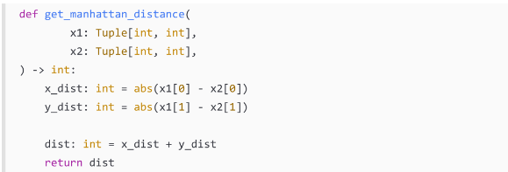

4. SỬ DỤNG GENAI ĐỂ HIỂU CODE
Trong quá trình xây dựng và bảo trì codebase, GitHub Copilot được sử dụng như một trợ lý AI đắc lực, giúp tối ưu hóa thời gian đọc hiểu và kiểm soát mã nguồn.

4.1. Cơ chế vận hành với lệnh /explain
Công cụ này cho phép lập trình viên tương tác trực tiếp với mã nguồn thông qua giao diện chat hoặc câu lệnh đặc biệt. Khi sử dụng lệnh /explain trên một đoạn mã cụ thể (ví dụ: hàm get_manhattan_distance), AI sẽ thực hiện:
- Giải mã chức năng: Phân tích mục đích cốt lõi của hàm trong ngữ cảnh dự án.
- Làm rõ tham số và đầu ra: Giải thích chi tiết ý nghĩa của các đối số truyền vào (arguments) và kiểu dữ liệu trả về (return type).
- Phân tích logic dòng lệnh: Chia nhỏ các phương thức liên hoàn như .abs().sum().sum() để người dùng hiểu rõ tác động của từng bước.
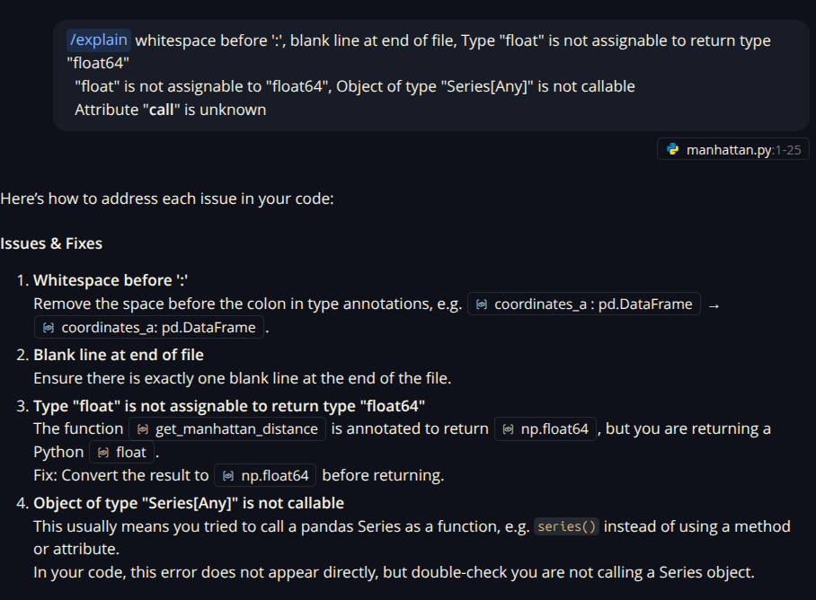

4.2. Đánh giá hiệu quả ứng dụng
Việc tích hợp GitHub Copilot vào quy trình phát triển mang lại những giá trị và hạn chế nhất định:
Đặc điểm | Chi tiết
Ưu điểm | Tốc độ: Giảm thiểu thời gian tra cứu tài liệu thủ công cho các hàm phức tạp.  Tính tích hợp: Hoạt động trực tiếp trên IDE (VS Code, JetBrains), giúp duy trì luồng tập trung (Flow state).
Nhược điểm | Độ sâu tùy chỉnh: Phản hồi của AI đôi khi mang tính tổng quát, chưa thể đi sâu vào các quy ước nghiệp vụ đặc thù hoặc các ràng buộc logic quá riêng biệt của doanh nghiệp.

Kết luận
Sự kết hợp giữa một cấu trúc codebase chuẩn mực và các công cụ hỗ trợ thông minh như GitHub Copilot giúp đội ngũ kỹ thuật không chỉ đẩy nhanh tiến độ phát triển mà còn đảm bảo tính kế thừa cao cho mã nguồn.

4.2 ChatGPT
Để nhận được sự hỗ trợ chính xác nhất từ các công cụ AI như GitHub Copilot hay ChatGPT, quy trình phát triển cần áp dụng các Prompt chi tiết. Việc cung cấp đầy đủ các thành phần thông tin giúp AI đưa ra mã nguồn hoặc lời giải thích có độ tin cậy cao.

4.2.1. Cấu trúc một Prompt chuẩn cho Logic Nghiệp vụ
Một prompt hiệu quả cho hàm tính khoảng cách Manhattan cần bao gồm 5 thành phần cốt lõi:
- Purpose (Mục đích): Mô tả rõ hàm dùng để làm gì (ví dụ: Tính tổng khoảng cách tuyệt đối giữa hai tập dữ liệu).
- Arguments (Đối số): Xác định kiểu dữ liệu đầu vào (Pandas DataFrame, Numpy Array, v.v.).
- Data Flow (Luồng dữ liệu): Mô tả các bước xử lý (Trừ phần tử -> Lấy trị tuyệt đối -> Tổng hợp).
- Output (Đầu ra): Định dạng kết quả trả về (Số thực float, Integer).
- Edge Cases (Trường hợp biên): Các tình huống lỗi cần xử lý.

4.2.2. Ví dụ Prompt chi tiết cho hàm Manhattan Distance
Dưới đây là mẫu Prompt có thể sử dụng để yêu cầu AI viết hoặc tối ưu lại hàm trong dự án:
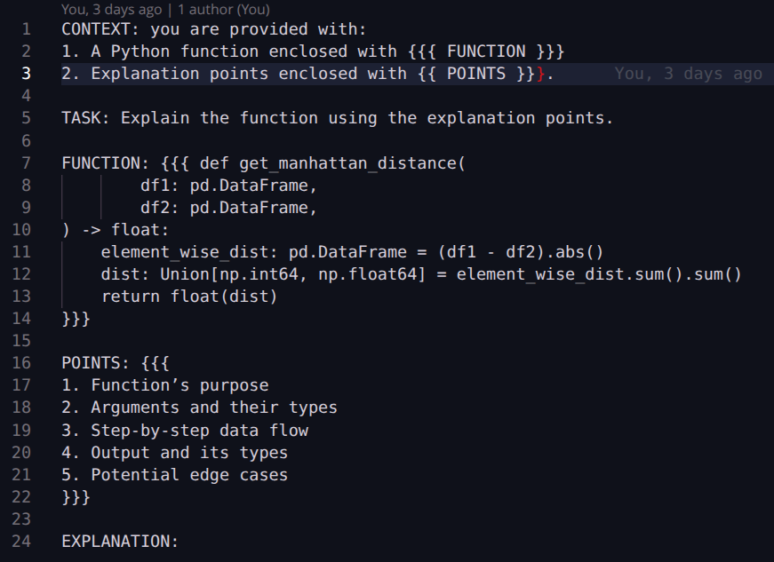

1. Mục đích của Hàm (Purpose)
Hàm get_manhattan_distance được thiết kế để xác định độ tương đồng giữa hai tập dữ liệu bằng cách tính tổng các khoảng cách tuyệt đối giữa từng cặp phần tử tương ứng trong không gian đa chiều.

2. Đối số và Kiểu dữ liệu (Arguments & Types)
Hàm tiếp nhận hai đối số đầu vào với kiểu dữ liệu được định nghĩa chặt chẽ:
- df1: pd.DataFrame: Bảng dữ liệu thứ nhất.
- df2: pd.DataFrame: Bảng dữ liệu thứ hai (phải có cùng cấu trúc với df1).

3. Luồng dữ liệu chi tiết (Step-by-step Data Flow)
Quá trình xử lý dữ liệu bên trong hàm diễn ra qua ba giai đoạn chính:
- Phép trừ phần tử: Thực hiện (df1 - df2) để tìm độ lệch giữa hai ma trận dữ liệu.
- Lấy giá trị tuyệt đối: Sử dụng phương thức .abs() để chuyển đổi mọi độ lệch thành giá trị dương, tạo ra element_wise_dist.
- Tổng hợp hai cấp: Thực hiện .sum().sum() để cộng tổng theo cột, sau đó cộng các tổng cột lại thành một giá trị duy nhất (dist).

4. Kết quả đầu ra (Output & Types)
- Giá trị trả về: Một số thực đơn lẻ.
- Kiểu dữ liệu: float.
- Lưu ý kỹ thuật: Biến tạm dist có thể thuộc kiểu np.int64 hoặc np.float64 tùy thuộc vào dữ liệu đầu vào, nhưng hàm luôn ép kiểu về float trước khi trả về để đảm bảo tính nhất quán cho các logic tiếp theo.

5. Các trường hợp biên cần lưu ý (Potential Edge Cases)
Mặc dù hàm đã hoạt động tốt trong điều kiện tiêu chuẩn, cần xem xét các kịch bản lỗi sau để tăng độ bền vững (Robustness):
- Sai lệch kích thước (Shape Mismatch): Nếu df1 và df2 không có cùng số hàng hoặc cột, phép trừ sẽ tạo ra các giá trị NaN không mong muốn.
- Dữ liệu thiếu (NaN values): Nếu một trong hai DataFrame chứa giá trị trống, kết quả cuối cùng có thể bị sai lệch hoặc trả về NaN.
- Dữ liệu không phải số: Nếu DataFrame chứa các cột dạng chuỗi (String), hàm sẽ gặp lỗi thực thi (TypeError) khi thực hiện phép trừ.

Kết quả được chatgpt trả vềt:
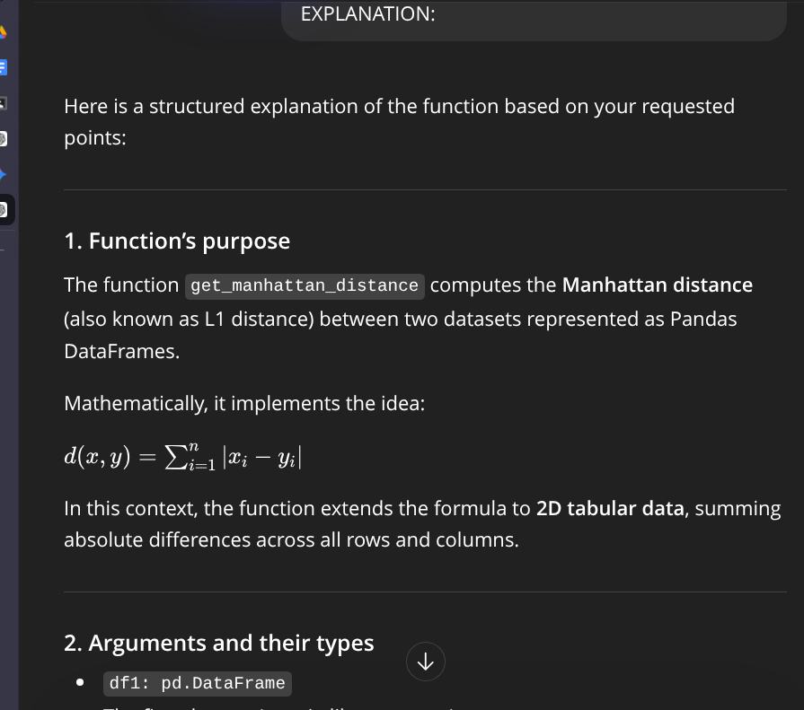

4.2.3. Tầm quan trọng của việc xử lý Edge Cases
Việc xác định các trường hợp biên trong Prompt giúp mã nguồn trở nên bền vững (robust) hơn:
- Sai shape: Tránh các lỗi ValueError khi thực hiện phép tính ma trận không tương thích.
- NaN: Ngăn chặn việc kết quả trả về là NaN, gây sai lệch cho các bước phân tích sau.
- Data không phải số: Bảo vệ hàm khỏi các lỗi kiểu dữ liệu (TypeError) khi vô tình truyền vào dữ liệu dạng chuỗi (String).

4.3 OpenAI API
Trong các dự án có quy mô lớn với hàng trăm module, việc sử dụng các công cụ tương tác thủ công như GitHub Copilot có thể gây tốn kém thời gian. Khi đó, việc tích hợp trực tiếp các mô hình ngôn ngữ (như gpt-4o-mini) qua API là giải pháp tối ưu.

4.3.1. Ngữ cảnh ứng dụng (Use Cases)
Phương pháp này đặc biệt hiệu quả trong hai trường hợp:
- Cần tự động hóa (Automation): Tự động tạo tài liệu (Documentation) cho toàn bộ codebase mỗi khi có bản cập nhật mới.
- Phân tích quy mô lớn (Batch Processing): Quét và giải thích hàng loạt hàm (functions) cùng lúc để kiểm tra tính nhất quán của logic nghiệp vụ.

4.3.2. Triển khai kỹ thuật
Bằng cách sử dụng thư viện openai, chúng ta có thể gửi cấu trúc Prompt chi tiết (đã thiết lập ở phần 5) kèm theo mã nguồn để nhận về kết quả phân tích chuẩn hóa.
Ví dụ cấu trúc gọi API:
import inspect
import os
from openai import OpenAI
from openai.types.chat import ChatCompletion
from dotenv import load_dotenv

from ch7.src.manhattan import get_manhattan_distance

SURROUND = """you are provided with:
1. A Python function enclosed with {{{ FUNCTION }}}
2. Arguments requirements enclosed with {{ REQUIREMENTS }}}."""
SINGLE_TASK = "Your task is to call the function with the data requirements."

REQUIREMENTS = """
1. 5 rows
2. 3 columns
3. floats and integers in cells
"""

def get_user_prompt(func: callable) -> str:
return f"""
FUNCTION: {{{{{{ {inspect.getsource(func)} }}}}}}

REQUIREMENTS: {{{{{{ {REQUIREMENTS} }}}}}}

EXPLANATION:
"""

if __name__ == "__main__":
client: OpenAI = OpenAI(
api_key=os.getenv("OPENAI_API_KEY")
)

system_prompt = f"{SURROUND} {SINGLE_TASK}"
user_prompt = get_user_prompt(get_manhattan_distance)

completion: ChatCompletion = client.chat.completions.create(
model="gpt-4o-mini",
messages=[
{"role": "system", "content": system_prompt},
{"role": "user", "content": user_prompt},
],
)
print("Explanation:", completion.choices[0].message.content)

Câu trả lời nhận được:
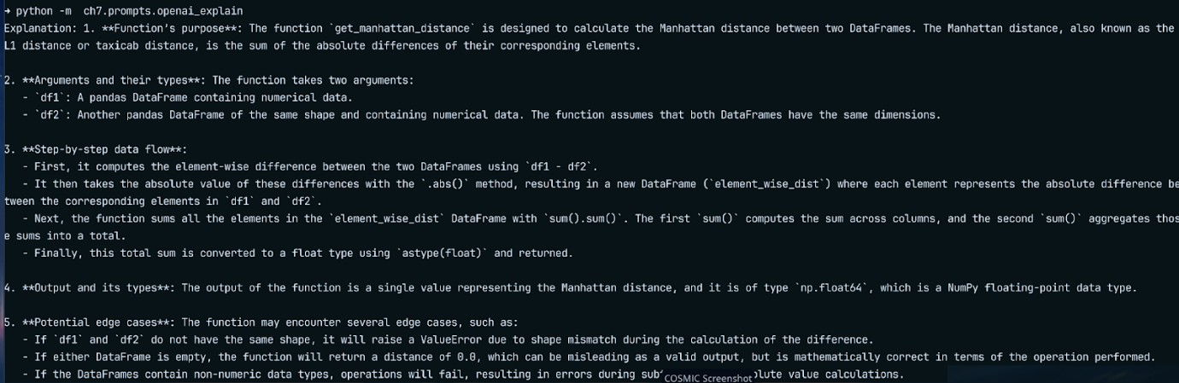

4.3.3. Lợi ích chiến lược
- Tính nhất quán: Đảm bảo mọi hàm trong hệ thống đều được giải thích theo một format duy nhất, giúp các kỹ sư mới (Onboarding) tiếp cận dự án nhanh hơn.
- Khả năng mở rộng: Có thể tích hợp trực tiếp vào luồng CI/CD (Continuous Integration/Continuous Deployment) để tự động kiểm tra logic hoặc cập nhật tệp README.md sau mỗi lần commit.

5. HIỂU NON-PROJECT FILES

5.1 requirements.txt
Trong một codebase chuyên nghiệp, việc định nghĩa rõ ràng các thư viện bổ trợ là yêu cầu bắt buộc. Điều này được thực hiện thông qua tệp requirements.txt, giúp hệ thống xác định chính xác các phiên bản cần thiết để khởi chạy ứng dụng.

5.1.1. Cấu trúc và Phiên bản (Versioning)
Việc chỉ định phiên bản cụ thể giúp tránh các lỗi tương thích khi thư viện cập nhật các hàm mới (Breaking changes).
Ví dụ thực tế trong dự án:
- pandas==2.2.3: Thư viện cốt lõi dùng để xử lý cấu trúc dữ liệu DataFrame và thực hiện các phép toán trong hàm get_manhattan_distance.
- flask==3.1.0: Framework web đóng vai trò làm nền tảng cho app.py, giúp tiếp nhận các yêu cầu HTTP và trả về kết quả tính toán.

5.1.2. Tầm quan trọng của việc xác định Dependencies
Việc quản lý chặt chẽ các thư viện mang lại 3 lợi ích cốt lõi:
- Tính đóng gói (Portability): Khi kết hợp với Dockerfile, hệ thống sẽ tự động cài đặt đúng các phiên bản này, đảm bảo môi trường phát triển (Local) và môi trường thực tế (Production) hoàn toàn đồng nhất.
- Xác định phạm vi ứng dụng: Nhìn vào requirements.txt, một lập trình viên có thể hiểu ngay công nghệ chủ đạo của dự án (Ví dụ: Dự án này là một Web Service xử lý dữ liệu).
- Bảo mật và Bảo trì: Dễ dàng kiểm tra xem các phiên bản đang dùng có lỗ hổng bảo mật nào không và lên kế hoạch nâng cấp định kỳ.

5.2 Dockerfile
Nội dung Dockerfile:

FROM python:3.10-slim

WORKDIR /app

COPY requirements.txt .
RUN pip install -r requirements.txt

COPY . .

EXPOSE 5000s

CMD ["python", "app.py"]

Giải thích:
Dưới đây là các chỉ thị cốt lõi được sử dụng để xây dựng Image cho ứng dụng:
- FROM python:3.10-slim: Lựa chọn hệ điều hành nền tảng nhẹ (slim) đã cài đặt sẵn Python 3.10 để tối ưu dung lượng.
- WORKDIR /app: Thiết lập thư mục làm việc chính bên trong container.
- COPY requirements.txt . & RUN pip install...: Tách riêng bước cài đặt thư viện để tận dụng cơ chế Layer Caching của Docker, giúp tăng tốc độ build ở những lần sau.
- COPY . .: Sao chép toàn bộ mã nguồn (bao gồm app.py và thư mục src/) vào container.
Hai chỉ thị cuối cùng đóng vai trò quyết định cách ứng dụng giao tiếp với thế giới bên ngoài:
- EXPOSE 5000: Đây là một chỉ thị mang tính tài liệu. Nó xác định cổng (port) mà ứng dụng dự định sẽ lắng nghe (trong trường hợp này là cổng 5000 của Flask).
  - Lưu ý kỹ thuật: Lệnh này không tự động mở port trên máy chủ; nó đóng vai trò thông báo cho người vận hành biết cần phải "map" port nào khi chạy container.
- CMD ["python", "app.py"]: Định nghĩa lệnh thực thi mặc định. Khi container được khởi động, đây là lệnh duy nhất và cuối cùng được chạy để kích hoạt Entry point của ứng dụng.

6. DEBUGGING – CÁCH HIỂU CODE HIỆU QUẢ NHẤT
Việc đọc mã nguồn thuần túy thường khó giúp chúng ta hình dung được sự thay đổi của dữ liệu qua từng bước. Do đó, quy trình thực nghiệm dưới đây được khuyến nghị áp dụng để nắm bắt logic hệ thống một cách triệt để.

9.1. Quy trình thực nghiệm 3 bước
Để hiểu rõ hàm get_manhattan_distance, kỹ sư không nên chỉ xem code mà nên thực hiện:
- Khởi tạo dữ liệu mẫu (Mock Data): Tạo các bảng dữ liệu nhỏ (DataFrame) với các giá trị đã biết trước để dễ dàng đối chiếu kết quả.
- Chạy Debug (Debugging): Sử dụng các công cụ debug trong IDE để dừng chương trình tại từng dòng lệnh.
  - Ví dụ lệnh thực thi: d = get_manhattan_distance(df1, df2)
- Quan sát biến (Variable Inspection): Theo dõi giá trị của các biến trong bộ nhớ tại thời điểm thực thi.

9.2. Giá trị của việc Debug trong phân tích hệ thống
Hành động Debug mang lại hai giá trị cốt lõi mà việc đọc code thông thường không thể cung cấp:
- Minh bạch hóa luồng dữ liệu (Data Flow): Giúp xác định chính xác cách dữ liệu biến đổi từ một DataFrame phức tạp thành một giá trị vô hướng (scalar).
- Kiểm soát giá trị trung gian: Cho phép ta quan sát biến element_wise_dist sau khi lấy trị tuyệt đối nhưng trước khi tính tổng. Đây là chìa khóa để phát hiện ra các lỗi logic tiềm ẩn hoặc các giá trị bất thường (như NaN hoặc Inf) mà mắt thường dễ bỏ sót.

7. TẠO DỮ LIỆU MẪU BẰNG AI
Việc chạy Debug và quan sát biến chỉ thực sự hiệu quả khi chúng ta có một tập dữ liệu mẫu (Mock Data) đủ tốt. Sự kết hợp giữa GitHub Copilot và ChatGPT giúp lập trình viên nhanh chóng tạo ra các bộ dữ liệu mô phỏng sát với thực tế.

7.1. Sử dụng GitHub Copilot để tự sinh mã nguồn (Auto-generation)
GitHub Copilot thể hiện thế mạnh trong việc dự đoán ngữ cảnh. Khi bạn bắt đầu viết hàm kiểm thử, Copilot có thể:
- Tự sinh cấu trúc DataFrame: Chỉ cần gõ tên biến df_test, AI sẽ gợi ý các dòng mã tạo dữ liệu mẫu với thư viện Pandas.
- Đề xuất giá trị ngẫu nhiên: Sử dụng numpy.random để tạo ra các ma trận số thực phù hợp với đầu vào của hàm Manhattan.

7.2. Tùy chỉnh dữ liệu chuyên sâu với ChatGPT
Trong khi Copilot mạnh về tốc độ viết code, ChatGPT lại vượt trội trong việc tùy chỉnh kịch bản dữ liệu (Data Customization). Bạn có thể yêu cầu ChatGPT thiết kế các bộ dữ liệu theo những thông số kỹ thuật cụ thể để kiểm tra tính chịu tải và độ bền của hàm:
- Điều chỉnh quy mô: Yêu cầu tạo dữ liệu với số dòng và số cột cực lớn để kiểm tra hiệu năng tính toán.
- Kiểm soát kiểu dữ liệu: Yêu cầu xen kẽ các cột dữ liệu số (Integer, Float) với dữ liệu chuỗi (String) để kiểm thử khả năng xử lý lỗi của hệ thống.
- Mô phỏng dữ liệu nhiễu: Tạo các DataFrame chứa giá trị rỗng (NaN) hoặc giá trị ngoại lai (Outliers) để quan sát cách hàm get_manhattan_distance phản ứng trong các trường hợp biên.

7.3. Lợi ích của việc kết hợp AI trong Testing
Sự phối hợp này tạo ra một quy trình kiểm thử khép kín:
- ChatGPT thiết kế kịch bản dữ liệu phức tạp.
- Copilot thực thi mã nguồn khởi tạo nhanh chóng trên IDE.
- Lập trình viên thực hiện Debug để quan sát giá trị trung gian.

8. SO SÁNH CÔNG CỤ
Công cụ | Ưu điểm | Nhược điểm
Copilot | Nhanh | Ít tùy chỉnh
ChatGPT | Linh hoạt | Cần viết prompt
OpenAI API | Tự động hóa | Phức tạp

9. KẾT LUẬN

9.1. Thay đổi tư duy tiếp cận mã nguồn
Việc hiểu mã nguồn không còn đơn thuần là hoạt động "đọc hiểu" tĩnh. Trong môi trường phát triển phức tạp, sự hiểu biết thực sự đến từ việc tương tác chủ động với hệ thống. Chúng ta cần nhìn nhận codebase như một thực thể sống, nơi dữ liệu biến đổi liên tục qua các tầng xử lý.

9.2. Vai trò chiến lược của Generative AI (GenAI)
GenAI (GitHub Copilot, ChatGPT) không chỉ là công cụ viết code tự động mà còn là một trợ lý phân tích mạnh mẽ.
- Giải thích: Giúp làm rõ các hàm phức tạp như get_manhattan_distance.
- Khởi tạo: Tự động sinh dữ liệu mẫu (DataFrame) với các thông số tùy chỉnh về số dòng, số cột và kiểu dữ liệu để phục vụ kiểm thử. Tuy nhiên, AI chỉ hiệu quả khi được định hướng bởi các Prompt chi tiết và có cấu trúc.

9.3. Debugging: Kỹ năng định hình năng lực kỹ sư
Dù các công cụ hỗ trợ có phát triển đến đâu, Debugging vẫn là kỹ năng quan trọng nhất. Khả năng đặt Breakpoint, quan sát các biến trung gian và theo dõi luồng dữ liệu (Data flow) thực tế là cách duy nhất để kiểm chứng những gì AI giải thích và đảm bảo hệ thống vận hành chính xác trong mọi trường hợp biên (Edge cases).

9.4. Mô hình phân tích hiện đại
Một quy trình phân tích mã nguồn tối ưu hiện nay cần sự kết hợp chặt chẽ giữa ba trụ cột:
- AI: Cung cấp cái nhìn tổng quan và giải thích nhanh logic.
- Testing: Sử dụng dữ liệu mẫu để mô phỏng các kịch bản thực tế.
- Debugging: Quan sát thực tế để xác nhận kết quả và phát hiện sai sót.
→ Tổng kết: Sự giao thoa giữa trí tuệ nhân tạo và kỹ năng thực nghiệm không chỉ giúp lập trình viên hiểu code nhanh hơn mà còn đảm bảo độ chính xác và tính bền vững cho toàn bộ dự án phần mềm.

